Verlengingsbesluit flexibel cameratoezicht gemeente Rijssen-Holten 2026
De burgemeester van Rijssen-Holten (hierna burgemeester),

Gelet op artikel 151c Gemeentewet en artikel 2:77 Algemene Plaatselijke Verordening gemeente Rijssen-Holten 2025 (hierna APV);

Overwegende dat:
- De burgemeester op grond van artikel 151c van de Gemeentewet en artikel 2:77 van de APV bevoegd is een besluit te nemen tot het instellen van (flexibel) cameratoezicht
- Er de laatste periode een toename is van overlastgevend- en strafbaar gedrag door jeugd op bepaalde locaties in Rijssen-Holten
- Er diverse acties hebben plaatsgevonden om de overlast te verminderen c.q. te beëindigen
- Met het instellen van cameratoezicht openbare ordeverstoringen/overlast, vandalisme kan worden voorkomen of verminderd en onveiligheidsgevoelens worden teruggedrongen
- Cameratoezicht een belangrijk hulpmiddel is voor de handhaving van de openbare orde en een effectief en efficiënt middel is
- Het instellen van cameratoezicht een onderdeel is van meerdere maatregelen om de (jeugd)overlast in dit gebied te bestrijden
- Het belang van handhaving van de openbare orde in dit geval zwaarder weegt dan het recht op de persoonlijke levenssfeer
- Dat het cameratoezicht in deze gebieden voldoet aan de eisen die artikel 151c van de Gemeentewet daaraan stelt
- Dat de duur van de aanwijzing en omvang van de gebieden proportioneel zijn in relatie tot het beoogde legitieme doel
BESLUIT
Vast te stellen Verlengingsbesluit flexibel cameratoezicht gemeente Rijssen-Holten 2026.
Artikel 1
Het flexibele cameratoezicht wordt ingezet in de volgende gebieden:
- Centrumgebied Rijssen (Noord)
- Centrumgebied Rijssen (Zuid)
- Centrumgebied Rijssen (Oost)
- Gebied Borkeldsweg Holten
De gebieden waar cameratoezicht wordt ingezet zijn aangeven op de overzichtskaartjes onder dit besluit. De camera’s worden op bepaalde tijden live uitgekeken.
Artikel 2
Dit aanwijzingsbesluit treedt in werking een dag na bekendmaking en geldt voor een periode van 2 jaar.
Artikel 3
Dit besluit wordt aangehaald als: Verlengingsbesluit flexibel cameratoezicht gemeente
Rijssen-Holten 2026.
Aldus vastgesteld te Rijssen op 9 april 2026,

Drs. J.C.R. van Houdt
Burgemeester van Rijssen-Holten

Rechtsmiddelenclausule
Tegen dit besluit kunt u binnen zes weken na dagtekening van het besluit schriftelijk en gemotiveerd een bezwaarschrift indienen bij de burgemeester van Rijssen-Holten, postbus 244, 7460 AE Rijssen. In het bezwaarschrift moeten in ieder geval uw naam, adres, de dagtekening, een omschrijving van het besluit en de redenen waarom u het niet eens bent met het besluit vermeld worden.

Het besluit treedt direct in werking, ook als er bezwaar wordt ingesteld. Bent u van mening dat, zolang nog niet op het bezwaarschrift is beslist, het besluit niet in werking zou moeten treden, dan kunt u aan de voorzieningenrechter van de bevoegde rechtbank een voorlopige voorziening vragen. Aan de procedure voor een voorlopige voorziening zijn kosten verbonden.

Gebied 1 – Centrumgebied Rijssen Noord
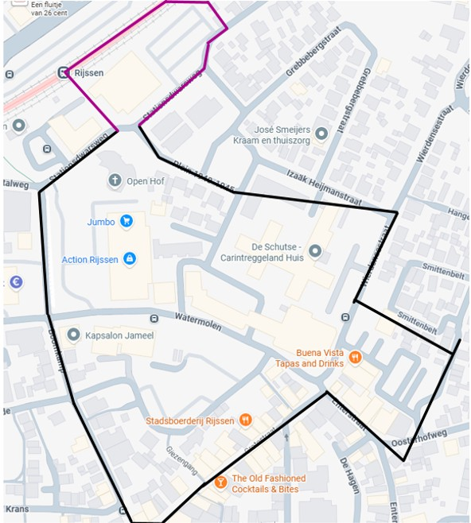
Gebied 2 – Centrumgebied Rijssen Zuid
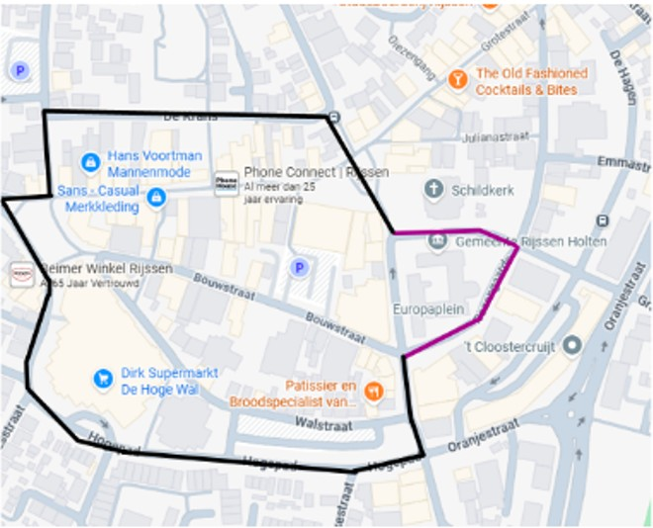
Gebied 3 – Centrumgebied Rijssen Oost
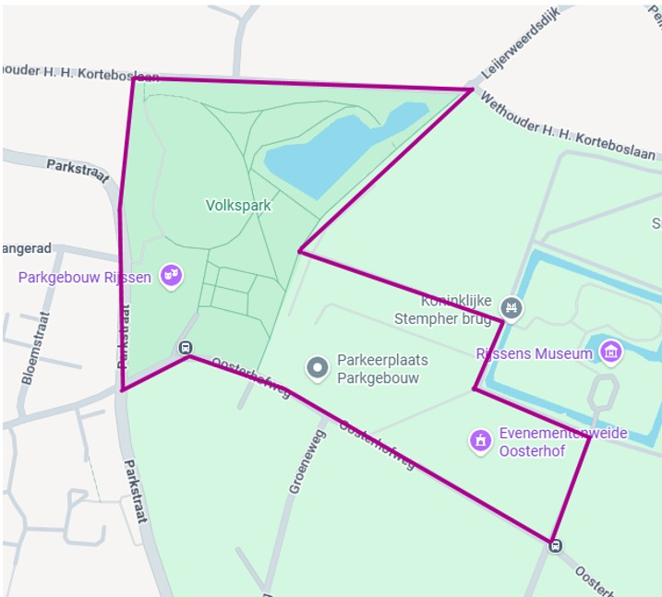
Gebied 4 – Borkeldsweg Holten


